建筑能效测评报告书
公共建筑

工程名称 | 绿色乡居-碳减生态建筑
工程地点 | 辽宁-沈阳
设计编号
建设单位
设计单位
设 计 人
审 核 人
审 定 人
设计日期 | 2023年12月14日


采用软件 | 能耗计算BESI2023
软件版本 | 20220808(SP1)
研发单位 | 北京绿建软件股份有限公司
正版授权码 | T17824760806
目 录

1 建筑概况 4
2 测评依据 4
3 软件介绍 4
4 气象数据 5
4.1 气象地点 5
4.2 逐日干球温度表 5
4.3 逐月辐照量表 5
4.4 峰值工况 5
5 围护结构 6
5.1 工程材料 6
5.2 围护结构作法简要说明 7
5.3 体形系数 7
5.4 窗墙比 7
5.4.1 窗墙比 7
5.4.2 外窗表 8
5.5 可见光透射比 8
5.6 天窗 8
5.6.1 天窗屋顶比 8
5.6.2 天窗类型 8
5.7 屋顶构造 9
5.7.1 屋顶构造一 9
5.8 外墙构造 9
5.8.1 外墙相关构造 9
5.8.2 外墙主断面传热系数的修正系数ψ 10
5.8.3 外墙平均热工特性 10
5.9 挑空楼板构造 11
5.10 采暖与非采暖隔墙 11
5.10.1 控温与非控温隔墙构造一 11
5.11 地下车库与供暖房间之间的楼板 11
5.11.1 控温与非控温楼板构造一 11
5.12 外窗热工 11
5.12.1 外窗构造 11
5.12.2 平均传热系数 12
5.12.3 总体热工性能 12
5.13 周边地面构造 12
5.13.1 周边地面构造一 12
5.14 采暖地下室外墙构造 13
5.14.1 地下墙构造一 13
5.15 变形缝 13
6 围护结构概况 13
7 标识建筑 14
7.1 房间类型 14
7.1.1 房间表 14
7.1.2 作息时间表 14
7.2 系统类型 14
7.2.1 系统分区 14
7.2.2 热回收参数 14
7.3 制冷系统 15
7.3.1 冷水机组 15
7.3.2 水泵系统 15
7.3.3 运行工况 15
7.3.4 制冷能耗 15
7.4 供暖系统 15
7.4.1 热水锅炉系统 15
7.5 照明 16
8 比对建筑 16
8.1 房间类型 16
8.1.1 房间表 16
8.1.2 作息时间表 16
8.2 系统类型 16
8.2.1 系统分区 16
8.3 制冷系统 17
8.3.1 冷水机组 17
8.3.2 冷却水泵 17
8.3.3 冷冻水泵 17
8.4 供暖系统 17
8.4.1 热水锅炉能耗 17
8.4.2 热水循环水泵能耗 18
8.5 照明 18
9 计算结果 18
10 附录 22
10.1 工作日/节假日人员逐时在室率(%) 22
10.2 工作日/节假日照明开关时间表(%) 22
10.3 工作日/节假日设备逐时使用率(%) 22
10.4 工作日/节假日空调系统运行时间表(1:开,0:关) 23

建筑概况
工程名称 | 绿色乡居-碳减生态建筑
工程地点 | 辽宁-沈阳
地理位置 | 北纬：41.81° | 东经：123.43°
建筑面积(m²) | 地上3986 地下216
建筑层数 | 地上6 地下1
建筑高度（m） | 地上21.9 地下3.6
建筑体积(m³) | 14363.95
建筑外表面积(m²) | 3629.38
北向角度 | 44
结构类型
外墙太阳辐射吸收系数 | 0.75
屋顶太阳辐射吸收系数 | 0.75
控温期 | 全年控温

测评依据
1. 《建筑能效标识技术标准》(JGJ/T 288-2012)
2. 《公共建筑节能设计标准》(GB50189-2015)
3. 《民用建筑热工设计规范》(GB50176)

软件介绍
本报告内容由能耗计算BESI2023计算并输出，能耗计算BESI以CAD为平台，内置DOE2内核，可与建筑节能模型无缝对接，精准快速得到动态理想负荷，完美支持从《建筑能效标识技术标准》到《绿色建筑评价标准》要求的节能率，以及建筑全能耗的计算；软件充分考虑工程实际需求，从冷热源、输配水泵到末端风机，覆盖了常见暖通设备的能耗计算；并支持灵活的采暖供冷期、系统划分、运行策略设置等功能以及强大的结果数据分析。

气象数据

气象地点
辽宁-沈阳, 《中国建筑热环境分析专用气象数据集》

逐日干球温度表
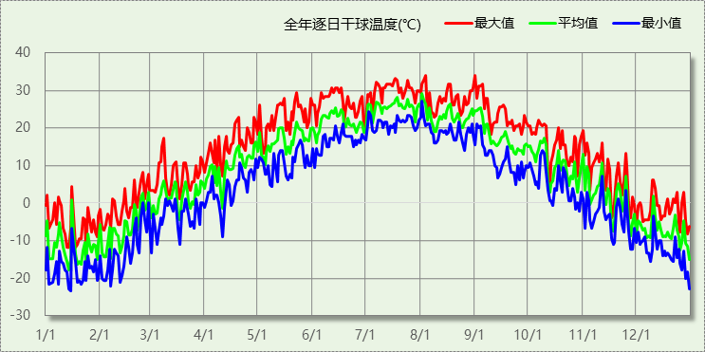

逐月辐照量表
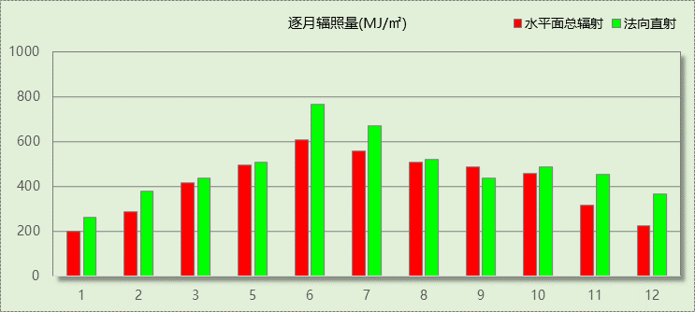

峰值工况
气象数据 | 时刻 | 干球温度(℃) | 湿球温度(℃) | 含湿量(g/kg) | 焓值(kj/kg)
最热 | 08月03日14时 | 33.9 | 29.4 | 25.1 | 98.4
最冷 | 01月14日04时 | -23.3 | -23.3 | 0.4 | -22.5

围护结构

工程材料
材料名称 | 导热系数λ | 蓄热系数S | 密度ρ | 比热容Cp | 蒸汽渗透系数u | 备注
材料名称 | W/(m.K) | W/(㎡.K) | kg/m³ | J/(kg.K) | g/(m.h.kPa) | 备注
水泥砂浆 | 0.930 | 11.370 | 1800.0 | 1050.0 | 0.0210 | 来源：《民用建筑热工设计规范》GB50176-2016
石灰砂浆 | 0.810 | 10.070 | 1600.0 | 1050.0 | 0.0443 | 来源：《民用建筑热工设计规范》GB50176-2016
钢筋混凝土 | 1.740 | 17.200 | 2500.0 | 920.0 | 0.0158 | 来源：《民用建筑热工设计规范》GB50176-2016
碎石、卵石混凝土(ρ=2300) | 1.510 | 15.360 | 2300.0 | 920.0 | 0.0173 | 来源：《民用建筑热工设计规范》GB50176-2016
挤塑聚苯乙烯泡沫塑料（带表皮） | 0.030 | 0.340 | 35.0 | 1380.0 | 0.0000 | 来源：《民用建筑热工设计规范》GB50176-2016，蒸汽渗透系数没有给出
混凝土多孔砖(190六孔砖） | 0.750 | 7.490 | 1450.0 | 709.4 | 0.0000
聚苯乙烯泡沫塑料（灰板） | 0.033 | 0.280 | 20.0 | 1380.0 | 0.0162
石灰水泥砂浆 | 0.870 | 10.750 | 1700.0 | 1050.0 | 0.0975 | GB50176-93
抗裂砂浆 | 0.930 | 11.306 | 1800.0 | 1050.0 | 0.0140
TD泡沫混凝土保温板 | 0.045 | 1.050 | 120.0 | 1092.0 | 0.0158 | 内蒙古天达建材有限责任公司
专用抹面砂浆 | 0.930 | 11.306 | 1800.0 | 1050.0 | 0.0140
加气混凝土砌体 | 0.220 | 3.601 | 700.0 | 1158.0 | 0.0000 | 蒸汽渗透系数没有给出
水泥砂浆（1） | 0.930 | 11.306 | 1800.0 | 1050.0 | 0.0430
细石混凝土 | 1.740 | 17.398 | 2600.0 | 920.0 | 0.0158
夯实粘土(ρ=2000) | 1.160 | 12.990 | 2000.0 | 1010.0 | 0.0000
石灰水泥砂浆（混合砂浆） | 0.870 | 10.627 | 1700.0 | 1050.0 | 0.0000
立邦石墨聚苯板节能装饰一体板 | 0.033 | 0.360 | 20.0 | 2700.2 | 0.0000
水泥砂浆（2） | 0.930 | 11.306 | 1800.0 | 1050.0 | 0.0000
加气混凝土砌块 | 0.220 | 3.601 | 700.0 | 1158.0 | 0.0000

围护结构作法简要说明
1. 屋顶构造：屋顶构造一：（由上到下）
水泥砂浆 20mm＋聚苯乙烯泡沫塑料（灰板） 120mm＋水泥砂浆 20mm＋钢筋混凝土 120mm＋石灰水泥砂浆 20mm

2. 外墙构造：外墙构造一：（由外到内）
石灰水泥砂浆（混合砂浆） 20mm＋立邦石墨聚苯板节能装饰一体板 120mm＋水泥砂浆（2） 20mm＋加气混凝土砌块 250mm＋石灰水泥砂浆（混合砂浆） 20mm

3. 采暖与非采暖隔墙：控温与非控温隔墙构造一：
抗裂砂浆 5mm＋TD泡沫混凝土保温板 30mm＋专用抹面砂浆 5mm＋加气混凝土砌体 200mm＋水泥砂浆（1） 20mm

4. 地下车库与供暖房间之间的楼板：控温与非控温楼板构造一：
细石混凝土 30mm＋水泥砂浆（1） 20mm＋钢筋混凝土 100mm＋TD泡沫混凝土保温板 60mm＋水泥砂浆（1） 20mm

5. 外窗构造：60系列（三腔） 空气 4+9A+4Low-E 暖边密封：
传热系数2.080W/m^2.K，自身遮阳系数0.890

6. 周边地面构造：周边地面构造一：
水泥砂浆 20mm＋钢筋混凝土 60mm＋聚苯乙烯泡沫塑料（灰板） 80mm＋碎石、卵石混凝土(ρ=2300) 80mm＋夯实粘土(ρ=2000) 1670mm

7. 采暖地下室外墙构造：地下墙构造一：
聚苯乙烯泡沫塑料（灰板） 90mm＋钢筋混凝土 300mm＋水泥砂浆 20mm

体形系数
外表面积 | 3629.38
建筑体积 | 14363.95
体形系数 | 0.25

窗墙比

窗墙比
朝向 | 立面 | 窗面积(㎡) | 墙面积(㎡) | 窗墙比
南向 | 立面3 | 0.00 | 0.00 | 0.00
北向 | 立面4 | 700.00 | 1745.10 | 0.40
东向 | 立面1 | 0.00 | 563.50 | 0.00
西向 | 立面2 | 0.00 | 438.10 | 0.00

外窗表
朝向 | 编号 | 尺寸 | 楼层 | 数量 | 单个面积  （㎡） | 合计面积  （㎡）
北向  700.00 | C1019 | 1.00×1.90 | 2~5 | 4 | 1.90 | 7.60
北向  700.00 | C1514 | 1.50×1.40 | 1 | 1 | 2.10 | 2.10
北向  700.00 | C1530 | 1.45×3.00 | 1~5 | 19 | 4.35 | 82.65
北向  700.00 | C1620 | 1.60×2.00 | 1~5 | 35 | 3.20 | 112.00
北向  700.00 | C1620 | 1.60×2.00 | 1~5 | 42 | 3.20 | 134.40
北向  700.00 | C1630 | 1.60×3.00 | 1~5 | 42 | 4.80 | 201.60
北向  700.00 | C1630 | 1.60×3.00 | 1~5 | 10 | 4.80 | 48.00
北向  700.00 | C2019 | 2.00×1.90 | 2~5 | 4 | 3.80 | 15.20
北向  700.00 | C2115 | 2.10×1.50 | 1 | 1 | 3.15 | 3.15
北向  700.00 | C2124 | 2.10×2.40 | 1~6 | 11 | 5.04 | 55.44
北向  700.00 | C2124 | 2.10×2.40 | 1~5 | 5 | 5.04 | 25.20
北向  700.00 | C3010 | 3.00×1.00 | 1 | 1 | 3.00 | 3.00
北向  700.00 | 下窗C2123；上窗C2123 | 2.10×2.30 | 5~6 | 2 | 4.83 | 9.66

可见光透射比
朝向 | 立面 | 窗墙比 | 最不利窗编号 | 最不利透射比 | 透射比限值
南向 | 立面3 | 0.00 |  | 无 | 0.60
北向 | 立面4 | 0.40 | C2124 | 0.80 | 0.40
东向 | 立面1 | 0.00 |  | 无 | 0.60
西向 | 立面2 | 0.00 |  | 无 | 0.60
标准依据 |  | 《公共建筑节能设计标准》(GB50189-2015)第3.2.4条
标准要求 |  | 当窗墙面积比小于0.40时，玻璃的可见光透射比不应当小于0.6;当窗墙面积比大于等于0.40时，玻璃的可见光透射比不应当小于0.4;
结论 |  | －

天窗

天窗屋顶比
本工程无此项内容

天窗类型
本工程无此项内容

屋顶构造

屋顶构造一
材料名称  （由上到下） | 厚度δ | 导热系数λ | 蓄热系数S | 修正系数 | 热阻R | 热惰性指标
材料名称  （由上到下） | (mm) | W/(m.K) | W/(㎡.K) | α | (㎡K)/W | D=R*S
水泥砂浆 | 20 | 0.930 | 11.370 | 1.00 | 0.022 | 0.245
聚苯乙烯泡沫塑料（灰板） | 120 | 0.033 | 0.280 | 1.05 | 3.463 | 1.018
水泥砂浆 | 20 | 0.930 | 11.370 | 1.00 | 0.022 | 0.245
钢筋混凝土 | 120 | 1.740 | 17.200 | 1.00 | 0.069 | 1.186
石灰水泥砂浆 | 20 | 0.870 | 10.750 | 1.00 | 0.023 | 0.247
各层之和∑ | 300 | － | － | － | 3.598 | 2.941
外表面太阳辐射吸收系数 | 0.75[默认]
传热系数K=1/(0.15+∑R) | 0.27

外墙构造

外墙相关构造

外墙构造一
材料名称  （由外到内） | 厚度δ | 导热系数λ | 蓄热系数S | 修正系数 | 热阻R | 热惰性指标
材料名称  （由外到内） | (mm) | W/(m.K) | W/(㎡.K) | α | (㎡K)/W | D=R*S
石灰水泥砂浆（混合砂浆） | 20 | 0.870 | 10.627 | 1.00 | 0.023 | 0.244
立邦石墨聚苯板节能装饰一体板 | 120 | 0.033 | 0.360 | 1.00 | 3.636 | 1.309
水泥砂浆（2） | 20 | 0.930 | 11.306 | 1.00 | 0.022 | 0.243
加气混凝土砌块 | 250 | 0.220 | 3.601 | 1.00 | 1.136 | 4.092
石灰水泥砂浆（混合砂浆） | 20 | 0.870 | 10.627 | 1.00 | 0.023 | 0.244
各层之和∑ | 430 | － | － | － | 4.840 | 6.133
外表面太阳辐射吸收系数 | 0.75[默认]
传热系数K=1/(0.15+∑R) | 0.20

热桥柱构造一
材料名称  （由外到内） | 厚度δ | 导热系数λ | 蓄热系数S | 修正系数 | 热阻R | 热惰性指标
材料名称  （由外到内） | (mm) | W/(m.K) | W/(㎡.K) | α | (㎡K)/W | D=R*S
水泥砂浆 | 20 | 0.930 | 11.370 | 1.00 | 0.022 | 0.245
挤塑聚苯乙烯泡沫塑料（带表皮） | 20 | 0.030 | 0.340 | 1.20 | 0.556 | 0.227
水泥砂浆 | 20 | 0.930 | 11.370 | 1.00 | 0.022 | 0.245
钢筋混凝土 | 200 | 1.740 | 17.200 | 1.00 | 0.115 | 1.977
石灰砂浆 | 20 | 0.810 | 10.070 | 1.00 | 0.025 | 0.249
各层之和∑ | 280 | － | － | － | 0.738 | 2.941
外表面太阳辐射吸收系数 | 0.75[默认]
传热系数K=1/(0.15+∑R) | 1.13

外墙主断面传热系数的修正系数ψ
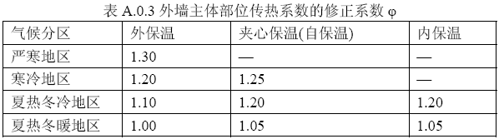

外墙平均热工特性
1. 南向
2. 北向
构造名称 | 构件  类型 | 面积(㎡) | 面积所占比例 | 传热系数K  W / (㎡K) | 热惰性指标D | 太阳辐射吸收系数
外墙构造一 | 主墙体 | 1045.10 | 1.000 | 0.20 | 6.13 | 0.75
凸窗外窗比（%） | 0%
考虑线性热桥后K | 0.20 × 1.30 = 0.26
3. 东向
构造名称 | 构件  类型 | 面积(㎡) | 面积所占比例 | 传热系数K  W / (㎡K) | 热惰性指标D | 太阳辐射吸收系数
外墙构造一 | 主墙体 | 563.50 | 1.000 | 0.20 | 6.13 | 0.75
凸窗外窗比（%） | 0%
考虑线性热桥后K | 0.20 × 1.30 = 0.26
4. 西向
构造名称 | 构件  类型 | 面积(㎡) | 面积所占比例 | 传热系数K  W / (㎡K) | 热惰性指标D | 太阳辐射吸收系数
外墙构造一 | 主墙体 | 425.50 | 1.000 | 0.20 | 6.13 | 0.75
凸窗外窗比（%） | 0%
考虑线性热桥后K | 0.20 × 1.30 = 0.26
5. 总体
构造名称 | 构件  类型 | 面积(㎡) | 面积所占比例 | 传热系数K  W / (㎡K) | 热惰性指标D | 太阳辐射吸收系数
外墙构造一 | 主墙体 | 2034.10 | 1.000 | 0.20 | 6.13 | 0.75
凸窗外窗比（%） | 0%
考虑线性热桥后K | 0.20 × 1.30 = 0.26

挑空楼板构造
本工程无此项内容

采暖与非采暖隔墙

控温与非控温隔墙构造一
材料名称 | 厚度δ | 导热系数λ | 蓄热系数S | 修正系数 | 热阻R | 热惰性指标
材料名称 | (mm) | W/(m.K) | W/(㎡.K) | α | (㎡K)/W | D=R*S
抗裂砂浆 | 5 | 0.930 | 11.306 | 1.00 | 0.005 | 0.061
TD泡沫混凝土保温板 | 30 | 0.045 | 1.050 | 1.05 | 0.635 | 0.700
专用抹面砂浆 | 5 | 0.930 | 11.306 | 1.00 | 0.005 | 0.061
加气混凝土砌体 | 200 | 0.220 | 3.601 | 1.00 | 0.909 | 3.274
水泥砂浆（1） | 20 | 0.930 | 11.306 | 1.00 | 0.022 | 0.243
各层之和∑ | 260 | － | － | － | 1.576 | 4.338
传热系数K=1/(0.22+∑R) | 0.56
数据来源 | 天达-A级防火泡沫混凝土保温板外墙外保温系统技术规程

地下车库与供暖房间之间的楼板

控温与非控温楼板构造一
材料名称 | 厚度δ | 导热系数λ | 蓄热系数S | 修正系数 | 热阻R | 热惰性指标
材料名称 | (mm) | W/(m.K) | W/(㎡.K) | α | (㎡K)/W | D=R*S
细石混凝土 | 30 | 1.740 | 17.398 | 1.00 | 0.017 | 0.300
水泥砂浆（1） | 20 | 0.930 | 11.306 | 1.00 | 0.022 | 0.243
钢筋混凝土 | 100 | 1.740 | 17.200 | 1.00 | 0.057 | 0.989
TD泡沫混凝土保温板 | 60 | 0.045 | 1.050 | 1.05 | 1.270 | 1.400
水泥砂浆（1） | 20 | 0.930 | 11.306 | 1.00 | 0.022 | 0.243
各层之和∑ | 230 | － | － | － | 1.388 | 3.175
传热系数K=1/(0.22+∑R) | 0.62

外窗热工

外窗构造
序号 | 构造名称 | 构造编号 | 传热系数 | 太阳得热系数 | 可见光透射比 | 备注
1 | 60系列（三腔） 空气 4+9A+4Low-E 暖边密封 | 18 | 2.08 | 0.77 | 0.800 | 选自《吉J2011-772》，仅作为设计参考，实际选用时应以生产企业的实测数据为准。

平均传热系数
1. 立面1(东向)：
无外窗
2. 立面2(西向)：
无外窗
3. 立面3(南向)：
无外窗
4. 立面4(北向)：
序号 | 门窗编号 | 楼层 | 数量 | 单个面积（㎡） | 总面积（㎡） | 构造编号 | 传热系数
1 | C1019 | 2~5 | 4 | 1.900 | 7.600 | 18 | 2.080
2 | C1514 | 1 | 1 | 2.100 | 2.100 | 18 | 2.080
3 | C1530 | 1~5 | 19 | 4.350 | 82.650 | 18 | 2.080
4 | C1620 | 1~5 | 35 | 3.200 | 112.000 | 18 | 2.080
5 | C1620 | 1~5 | 42 | 3.200 | 134.400 | 18 | 2.080
6 | C1630 | 1~5 | 42 | 4.800 | 201.600 | 18 | 2.080
7 | C1630 | 1~5 | 10 | 4.800 | 48.000 | 18 | 2.080
8 | C2019 | 2~5 | 4 | 3.800 | 15.200 | 18 | 2.080
9 | C2115 | 1 | 1 | 3.150 | 3.150 | 18 | 2.080
10 | C2124 | 1~6 | 11 | 5.040 | 55.440 | 18 | 2.080
11 | C2124 | 1~5 | 5 | 5.040 | 25.200 | 18 | 2.080
12 | C3010 | 1 | 1 | 3.000 | 3.000 | 18 | 2.080
13 | 下窗C2123；上窗C2123 | 5~6 | 2 | 4.830 | 9.660 | 18 | 2.080
朝向总面积(㎡) |  |  | 700.000 | 朝向平均传热系数 |  |  | 2.080

总体热工性能
朝向 | 立面 | 面积 | 传热系数 | 综合太阳得热系数 | 窗墙比
南向 | 立面3 | 0.00 | 0.00 | 0.00 | 0.00
北向 | 立面4 | 700.00 | 2.08 | 0.77 | 0.40
东向 | 立面1 | 0.00 | 0.00 | 0.00 | 0.00
西向 | 立面2 | 0.00 | 0.00 | 0.00 | 0.00
综合平均 |  | 700.00 | 2.08 | 0.77 | 0.25
注：本表所统计的外窗包含凸窗。

周边地面构造

周边地面构造一
材料名称 | 厚度δ | 导热系数λ | 蓄热系数S | 修正系数 | 热阻R | 热惰性指标
材料名称 | (mm) | W/(m.K) | W/(㎡.K) | α | (㎡K)/W | D=R*S
水泥砂浆 | 20 | 0.930 | 11.370 | 1.00 | 0.022 | 0.245
钢筋混凝土 | 60 | 1.740 | 17.200 | 1.00 | 0.034 | 0.593
聚苯乙烯泡沫塑料（灰板） | 80 | 0.033 | 0.280 | 1.05 | 2.309 | 0.679
碎石、卵石混凝土(ρ=2300) | 80 | 1.510 | 15.360 | 1.00 | 0.053 | 0.814
夯实粘土(ρ=2000) | 1670 | 1.160 | 12.990 | 1.00 | 1.440 | 18.701
各层之和∑ | 1910 | － | － | － | 3.857 | 21.031
保温材料层R | 2.31
备注：用灰色显示的材料是非保温材料。

采暖地下室外墙构造

地下墙构造一
材料名称 | 厚度δ | 导热系数λ | 蓄热系数S | 修正系数 | 热阻R | 热惰性指标
材料名称 | (mm) | W/(m.K) | W/(㎡.K) | α | (㎡K)/W | D=R*S
聚苯乙烯泡沫塑料（灰板） | 90 | 0.033 | 0.280 | 1.05 | 2.597 | 0.764
钢筋混凝土 | 300 | 1.740 | 17.200 | 1.00 | 0.172 | 2.966
水泥砂浆 | 20 | 0.930 | 11.370 | 1.00 | 0.022 | 0.245
各层之和∑ | 410 | － | － | － | 2.791 | 3.974
保温材料层R | 2.60
备注：用灰色显示的材料是非保温材料。

变形缝
本工程无此项内容

围护结构概况

 |  | 标识建筑 |  | 比对建筑
体形系数S |  | 0.25 |  | 0.25
屋顶传热系数K [W/(m²·K)] |  | 0.27 |  | 0.28
外墙（包括非透明幕墙）传热系数K [W/(m²·K)] |  | 0.26 |  | 0.38
屋顶透明部分传热系数  K [W/(m²·K)] |  | － |  | －
底面接触室外的架空或外挑楼板传热系数K [W/(m²·K)] |  | － |  | －
地下车库与供暖房间之间的楼板  K [W/(m2·K)] |  | 0.62 |  | 0.50
非供暖楼梯间与供暖房间之间的隔墙 K [W/(m2·K)] |  | 0.56 |  | 1.20
周边地面热阻R[(m²·K)/W] |  | 2.31 |  | 1.10
地下墙热阻R[(m²·K)/W] |  | 2.60 |  | 2.60
变形缝热阻R[(m²·K)/W] |  | － |  | －
外窗（包括透明幕墙） | 朝向 | 窗墙比 | 传热  系数 | 窗墙比 | 传热  系数
外窗（包括透明幕墙） | 南向 | － | － | － | －
外窗（包括透明幕墙） | 北向 | 0.40 | 2.08 | 0.40 | 2.20
外窗（包括透明幕墙） | 东向 | 0.00 | － | 0.00 | －
外窗（包括透明幕墙） | 西向 | 0.00 | － | 0.00 | －
备注：1. — 代表本工程无对应项; 2. ——代表参照建筑不要求，取值同设计建筑。

标识建筑

房间类型

房间表
房间类型 | 空调  温度℃ | 供暖  温度℃ | 新风量 | 渗透风  换气次数 | 人员密度 | 照明功率  密度 | 电器设备  功率
办公-普通办公室 | 26 | 20 | 30(m³/h.人) | 0(次/h) | 8(㎡/人) | 9(W/㎡) | 15(W/㎡)
办公-走廊 | 26 | 16 | 20(m³/h.人) | 0(次/h) | 50(㎡/人) | 5(W/㎡) | 15(W/㎡)
宾馆-走廊 | 26 | 18 | 0(m³/h.人) | 0(次/h) | 50(㎡/人) | 5(W/㎡) | 15(W/㎡)
空房间 | － | － | 20(m³/h.人) | 0(次/h) | 50(㎡/人) | 0(W/㎡) | 0(W/㎡)

作息时间表
详见附录

系统类型

系统分区
系统编号 | 系统类型 | 供冷  能效比 | 供热  能效比 | 面积(㎡) | 包含的房间
默认 | 双管制风机盘管 | － | － | 3407.61 | 所有房间

热回收参数
系统编号 | 热回收 | 供冷 |  | 供暖
系统编号 | 热回收 | 回收效率 | 启动温(焓)差 | 回收效率 | 启动温(焓)差
默认 | 无

制冷系统

冷水机组
名称 | 类型 | 额定耗电量  (kW) | 额定制冷量  (kW) | 额定性能系数  (COP) | 台数
冷水机组 | 水冷-螺杆式冷水机组 | 100 | 500 | 5.00 | 1

水泵系统
类型 | 流量(m3/h) | 扬程(m) | 设计工作效率(%) | 输入功率(kW) | 台数
冷却水泵 | 320 | 25 | 80 | 31.3 | 1
冷冻水泵 | 320 | 30 | 80 | 37.6 | 1

运行工况
负荷率  (%) | 机组制冷量  (kW) | 机组功率  (kW) | 性能系数  (COP) | 冷却水泵功率  (kW) | 冷冻水泵功率  (kW)
25 | 125 | 30 | 4.17 | 31.3 | 37.6
50 | 250 | 55 | 4.55 | 31.3 | 37.6
75 | 375 | 75 | 5.00 | 31.3 | 37.6
100 | 500 | 100 | 5.00 | 31.3 | 37.6

制冷能耗
负荷区间  (%) | 区间负荷  (kWh) | 运行时长(h) | 性能系数  (COP) | 制冷机组  (kWh) | 冷却水泵  (kWh) | 冷冻水泵  (kWh)
0~25 | 0 | 0 | 4.17 | 0 | 0 | 0
25~50 | 0 | 0 | 4.55 | 0 | 0 | 0
50~75 | 0 | 0 | 5.00 | 0 | 0 | 0
75~100 | 0 | 0 | 5.00 | 0 | 0 | 0
>100 | 0 | 0 | － | 0 | 0 | 0
合计 | 0 | 0 |  | 0 | 0 | 0

供暖系统

热水锅炉系统

热水锅炉
燃料类型 | 容量  (MW) | 台数 | 锅炉  热效率 | 外网热  输送效率 | 累计热负荷  (kWh) | 热/电系数  (kWh/kWh) | 折合电耗  (kWh)
烟煤II | 1.00 | 1 | 0.78 | 0.92 | 0 | 2.93 | 0

热水循环泵
类型 | 流量(m3/h) | 扬程(m) | 设计工作效率(%) | 输入功率(kW) | 台数
单速 | 320 | 30 | 80 | 37.6 | 1

热水循环水泵能耗
负荷  率  (%) | 锅炉  负荷  (kW) | 供暖水  泵功率  (kW) | 热水输送  能效比  EHR | 区间  负荷  (kWh) | 区间  时长  (h) | 供暖水  泵电耗  (kWh)
25 | 250 | 37.6 | 0.1504 | 0 | 0 | 0
50 | 500 | 37.6 | 0.0752 | 0 | 0 | 0
75 | 750 | 37.6 | 0.0501 | 0 | 0 | 0
100 | 1000 | 37.6 | 0.0376 | 0 | 0 | 0
综合 |  |  |  | 0 | 0 | 0

照明
房间类型 | 单位面积电耗  (kWh/㎡) | 房间个数 | 房间合计面积  (㎡) | 合计电耗  (kWh)
总计 |  |  |  | 0

比对建筑

房间类型

房间表
房间类型 | 空调  温度℃ | 供暖  温度℃ | 新风量 | 渗透风  换气次数 | 人员密度 | 照明功率  密度 | 电器设备  功率
办公-普通办公室 | 26 | 20 | 30(m³/h.人) | 0(次/h) | 8(㎡/人) | 9(W/㎡) | 15(W/㎡)
办公-走廊 | 26 | 16 | 20(m³/h.人) | 0(次/h) | 50(㎡/人) | 5(W/㎡) | 15(W/㎡)
宾馆-走廊 | 26 | 18 | 0(m³/h.人) | 0(次/h) | 50(㎡/人) | 5(W/㎡) | 15(W/㎡)
空房间 | － | － | 20(m³/h.人) | 0(次/h) | 50(㎡/人) | 0(W/㎡) | 0(W/㎡)

作息时间表
同标识建筑

系统类型

系统分区
系统编号 | 系统类型 | 供冷  能效比 | 供热  能效比 | 面积(㎡) | 包含的房间
默认 | 双管制风机盘管 | － | － | 3407.61 | 同标识建筑

制冷系统

冷水机组

机组选型
名称 | 类型 | 额定耗电量  (kW) | 额定制冷量  (kW) | 额定性能系数  (COP) | 台数
冷水机组 | 水冷-螺杆式冷水机组 | 0 | 500 | 0.00 | 1

机组能耗
负荷率  (%) | 机组制冷量  (kW) | 性能系数  COP | 区间负荷  (kWh) | 机组电耗  (kWh)
25 | 125 | 0.00 | 0 | 0
50 | 250 | 0.00 | 0 | 0
75 | 375 | 0.00 | 0 | 0
100 | 500 | 0.00 | 0 | 0
合计 |  | 0.00 | 0 | 0

冷却水泵
负荷率  (%) | 台数 | 区间时长  (h) | 输送能效比  ERe | 最大冷负荷  (kW) | 水泵电耗  (kWh)
25 | 1 | 0 | 0.0000 | 0 | 0
50 | 1 | 0 | 0.0000 | 0 | 0
75 | 1 | 0 | 0.0000 | 0 | 0
100 | 1 | 0 | 0.0000 | 0 | 0

冷冻水泵
负荷率  (%) | 台数 | 区间时长  (h) | 输送能效比  ER0 | 最大冷负荷  (kW) | 水泵电耗  (kWh)
25 | 1 | 0 | 0.0000 | 0 | 0
50 | 1 | 0 | 0.0000 | 0 | 0
75 | 1 | 0 | 0.0000 | 0 | 0
100 | 1 | 0 | 0.0000 | 0 | 0

供暖系统

热水锅炉能耗
燃料类型 | 容量/峰值负荷  (MW) | 台数 | 锅炉  热效率 | 外网热  输送效率 | 累计  热负荷  (kWh) | 热/电系数  (kWh/kWh) | 折合电耗  (kWh)
烟煤II | 1.00 | 1 | 0.78 | 0.00 | 0 | 0.00 | 0

热水循环水泵能耗
负荷率  (%) | 开启  台数 | 区间时长  (h) | 输送能效比  EHR0 | 最大热负荷  (kWh) | 供暖水泵电耗  (kWh)
25 | 1 | 0 | 0.00577 | 1000 | 0
50 | 1 | 0 | 0.00577 | 1000 | 0
75 | 1 | 0 | 0.00577 | 1000 | 0
100 | 1 | 0 | 0.00577 | 1000 | 0

照明
房间类型 | 单位面积电耗  (kWh/㎡) | 房间个数 | 房间合计面积  (㎡) | 合计电耗  (kWh)
总计 |  |  |  | 0

计算结果
能耗分类 | 能耗子类 | 标识建筑  (kWh/㎡) | 比对建筑  (kWh/㎡) | 比对节能率  （%） | 基础建筑  (kWh/㎡) | 基础节能率  （%）
建筑负荷 | 耗冷量 | 0.00 | 0.00 | -
建筑负荷 | 耗热量 | 0.00 | 0.00 | -
建筑负荷 | 冷热合计 | 0.00 | 0.00 | -
供冷电耗 | 中央冷源 | 0.00 | 0.00 | -
供冷电耗 | 冷却水泵 | 0.00 | 0.00 | -
供冷电耗 | 冷冻水泵 | 0.00 | 0.00 | -
供冷电耗 | 多联机/单元式空调 | 0.00 | 0.00 | -
供冷电耗 | 供冷合计 | 0.00 | 0.00 | -
供暖电耗 | 中央热源 | 0.00 | 0.00 | -
供暖电耗 | 供暖水泵 | 0.00 | 0.00 | -
供暖电耗 | 多联机/单元式热泵 | 0.00 | 0.00 | -
供暖电耗 | 供暖合计 | 0.00 | 0.00 | -
采暖空调电耗 |  | 0.00 | 0.00 | -
照明电耗 |  | 0.00 | 0.00 | -
合计电耗 |  | 0.00 | 0.00 | - | 0.00 | -

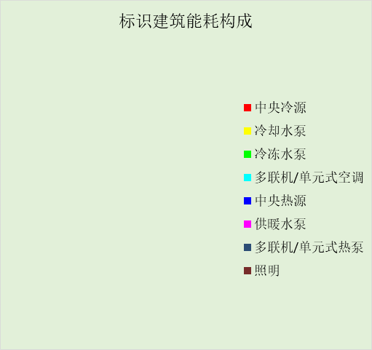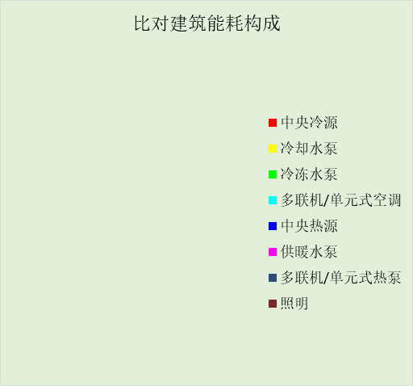

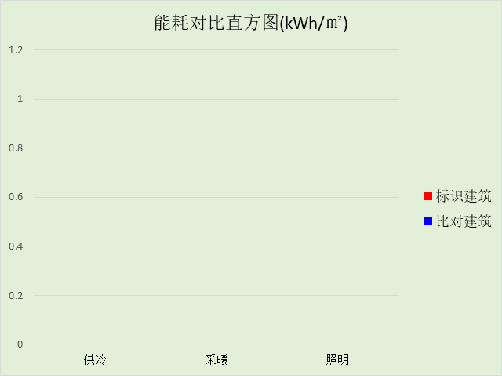

附录

工作日/节假日人员逐时在室率(%)

房间类型 | 1 | 2 | 3 | 4 | 5 | 6 | 7 | 8 | 9 | 10 | 11 | 12 | 13 | 14 | 15 | 16 | 17 | 18 | 19 | 20 | 21 | 22 | 23 | 24
办公-普通办公室 | 0 | 0 | 0 | 0 | 0 | 0 | 10 | 50 | 100 | 100 | 100 | 30 | 100 | 100 | 100 | 100 | 50 | 20 | 10 | 0 | 0 | 0 | 0 | 0
办公-普通办公室 | 0 | 0 | 0 | 0 | 0 | 0 | 0 | 20 | 45 | 0 | 0 | 0 | 0 | 0 | 0 | 0 | 0 | 0 | 0 | 0 | 0 | 0 | 0 | 0
办公-走廊 | 0 | 0 | 0 | 0 | 0 | 0 | 10 | 50 | 95 | 95 | 95 | 80 | 80 | 95 | 95 | 95 | 95 | 30 | 30 | 0 | 0 | 0 | 0 | 0
办公-走廊 | 0 | 0 | 0 | 0 | 0 | 0 | 0 | 0 | 0 | 0 | 0 | 0 | 0 | 0 | 0 | 0 | 0 | 0 | 0 | 0 | 0 | 0 | 0 | 0
宾馆-走廊 | 70 | 70 | 70 | 70 | 70 | 70 | 70 | 70 | 50 | 50 | 50 | 50 | 50 | 50 | 50 | 50 | 50 | 50 | 70 | 70 | 70 | 70 | 70 | 70
宾馆-走廊 | 70 | 70 | 70 | 70 | 70 | 70 | 70 | 70 | 50 | 50 | 50 | 50 | 50 | 50 | 50 | 50 | 50 | 50 | 70 | 70 | 70 | 70 | 70 | 70
空房间 | 0 | 0 | 0 | 0 | 0 | 0 | 0 | 20 | 50 | 80 | 80 | 80 | 80 | 80 | 80 | 80 | 80 | 80 | 80 | 70 | 50 | 0 | 0 | 0
空房间 | 0 | 0 | 0 | 0 | 0 | 0 | 0 | 20 | 50 | 80 | 80 | 80 | 80 | 80 | 80 | 80 | 80 | 80 | 80 | 70 | 50 | 0 | 0 | 0

注：上行：工作日；下行：节假日

工作日/节假日照明开关时间表(%)

房间类型 | 1 | 2 | 3 | 4 | 5 | 6 | 7 | 8 | 9 | 10 | 11 | 12 | 13 | 14 | 15 | 16 | 17 | 18 | 19 | 20 | 21 | 22 | 23 | 24
办公-普通办公室 | 10 | 10 | 10 | 10 | 10 | 10 | 10 | 36 | 62 | 56 | 54 | 43 | 53 | 55 | 58 | 67 | 40 | 18 | 10 | 10 | 10 | 10 | 10 | 10
办公-普通办公室 | 0 | 0 | 0 | 0 | 0 | 0 | 0 | 0 | 0 | 0 | 0 | 0 | 0 | 0 | 0 | 0 | 0 | 0 | 0 | 0 | 0 | 0 | 0 | 0
办公-走廊 | 0 | 0 | 0 | 0 | 0 | 0 | 10 | 50 | 95 | 95 | 95 | 80 | 80 | 95 | 95 | 95 | 95 | 30 | 30 | 0 | 0 | 0 | 0 | 0
办公-走廊 | 0 | 0 | 0 | 0 | 0 | 0 | 0 | 0 | 0 | 0 | 0 | 0 | 0 | 0 | 0 | 0 | 0 | 0 | 0 | 0 | 0 | 0 | 0 | 0
宾馆-走廊 | 10 | 10 | 10 | 10 | 10 | 10 | 30 | 30 | 30 | 30 | 30 | 30 | 30 | 30 | 50 | 50 | 60 | 90 | 90 | 90 | 90 | 80 | 10 | 10
宾馆-走廊 | 10 | 10 | 10 | 10 | 10 | 10 | 30 | 30 | 30 | 30 | 30 | 30 | 30 | 30 | 50 | 50 | 60 | 90 | 90 | 90 | 90 | 80 | 10 | 10
空房间 | 10 | 10 | 10 | 10 | 10 | 10 | 10 | 50 | 60 | 60 | 60 | 60 | 60 | 60 | 60 | 60 | 80 | 90 | 100 | 100 | 100 | 10 | 10 | 10
空房间 | 10 | 10 | 10 | 10 | 10 | 10 | 10 | 50 | 60 | 60 | 60 | 60 | 60 | 60 | 60 | 60 | 80 | 90 | 100 | 100 | 100 | 10 | 10 | 10

注：上行：工作日；下行：节假日

工作日/节假日设备逐时使用率(%)

房间类型 | 1 | 2 | 3 | 4 | 5 | 6 | 7 | 8 | 9 | 10 | 11 | 12 | 13 | 14 | 15 | 16 | 17 | 18 | 19 | 20 | 21 | 22 | 23 | 24
办公-普通办公室 | 0 | 0 | 0 | 0 | 0 | 0 | 10 | 50 | 100 | 100 | 100 | 100 | 100 | 100 | 100 | 100 | 50 | 20 | 10 | 0 | 0 | 0 | 0 | 0
办公-普通办公室 | 0 | 0 | 0 | 0 | 0 | 0 | 0 | 0 | 0 | 0 | 0 | 0 | 0 | 0 | 0 | 0 | 0 | 0 | 0 | 0 | 0 | 0 | 0 | 0
办公-走廊 | 0 | 0 | 0 | 0 | 0 | 0 | 10 | 50 | 95 | 95 | 95 | 50 | 50 | 95 | 95 | 95 | 95 | 30 | 30 | 0 | 0 | 0 | 0 | 0
办公-走廊 | 0 | 0 | 0 | 0 | 0 | 0 | 0 | 0 | 0 | 0 | 0 | 0 | 0 | 0 | 0 | 0 | 0 | 0 | 0 | 0 | 0 | 0 | 0 | 0
宾馆-走廊 | 0 | 0 | 0 | 0 | 0 | 0 | 0 | 0 | 0 | 0 | 0 | 0 | 0 | 0 | 0 | 0 | 0 | 80 | 80 | 80 | 80 | 80 | 0 | 0
宾馆-走廊 | 0 | 0 | 0 | 0 | 0 | 0 | 0 | 0 | 0 | 0 | 0 | 0 | 0 | 0 | 0 | 0 | 0 | 80 | 80 | 80 | 80 | 80 | 0 | 0
空房间 | 0 | 0 | 0 | 0 | 0 | 0 | 0 | 30 | 50 | 80 | 80 | 80 | 80 | 80 | 80 | 80 | 80 | 80 | 80 | 70 | 50 | 0 | 0 | 0
空房间 | 0 | 0 | 0 | 0 | 0 | 0 | 0 | 30 | 50 | 80 | 80 | 80 | 80 | 80 | 80 | 80 | 80 | 80 | 80 | 70 | 50 | 0 | 0 | 0

注：上行：工作日；下行：节假日

工作日/节假日空调系统运行时间表(1:开,0:关)

系统编号 | 1 | 2 | 3 | 4 | 5 | 6 | 7 | 8 | 9 | 10 | 11 | 12 | 13 | 14 | 15 | 16 | 17 | 18 | 19 | 20 | 21 | 22 | 23 | 24
默认 | 0 | 0 | 0 | 0 | 0 | 0 | 1 | 1 | 1 | 1 | 1 | 1 | 1 | 1 | 1 | 1 | 1 | 1 | 0 | 0 | 0 | 0 | 0 | 0
默认 | 0 | 0 | 0 | 0 | 0 | 0 | 0 | 0 | 0 | 0 | 0 | 0 | 0 | 0 | 0 | 0 | 0 | 0 | 0 | 0 | 0 | 0 | 0 | 0

注：上行：工作日；下行：节假日

